Тест № 0*
Математический анализ I.
За каждое правильно выполненное задание начисляется два балла, в противном случае – ноль баллов.
I. Функция 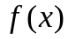 задана на отрезке 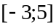 графиком:
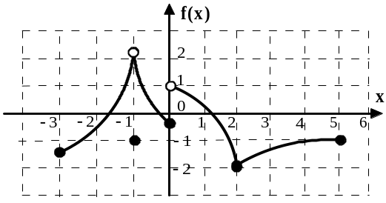
Верно утверждение:
1. уравнение 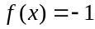 имеет четыре корня
2. при любом значении выполняется неравенство 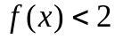
3. на отрезке 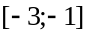 функция возрастает
4. множеством значений функции является отрезок 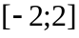
II. Пусть существуют пределы: 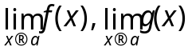, тогда справедливо утверждение:
5. 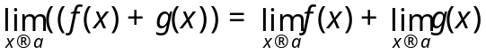
6. 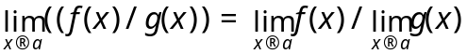
7. 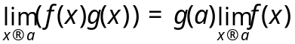
8. 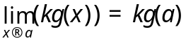
II. Функция задана графиком:
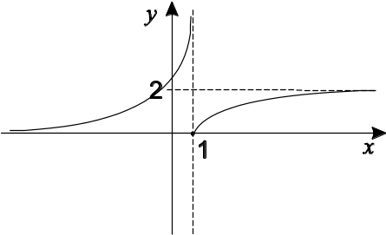
Верно утверждение:
9. 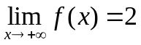 10. 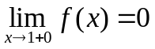 11. 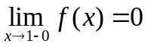 12. 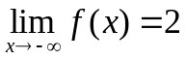
III. Функцию 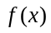 является бесконечно малой в нуле, если:
13. 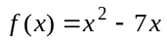 14. 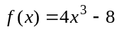 15. 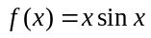 16. 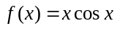.
IV. Функция является бесконечно большой при x = 2, если:
17. 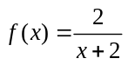 18. 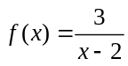 19. 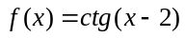 20. 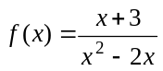.
V. Производная y’ функции y=f(x) задана на отрезке [–4;4] графиком:

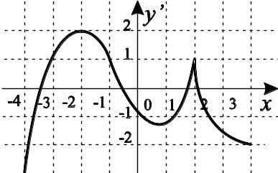

Верно утверждение:
21. На интервале (–4;0) имеется только одна точка экстремума функции f(x)
22. на отрезке [–2;–1] функция f(x) возрастает
23. На интервале (–3;–1) функция f(x) имеет точку перегиба
24. На интервале (–1;0) функция f(x) выпукла вверх
25. на отрезке [–1;1.2] функция f(x) имеет локальный минимум
26. при любом значении x выполняется неравенство f(x) ≤ 2
27. На интервале (–3;–1) функция f(x) имеет экстремум
28. На интервале (–3;3) функция f(x) дважды дифференцируема
VI. Функция не имеет точек перегиба, если:
29. 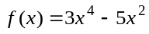 30. 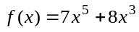 31. 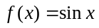 32. 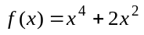.
Часть II.
За каждое правильно выполненное задание даётся три балла, в противном случае баллы не начисляются.
- Укажите соответствие, которое является функцией 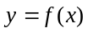:
А). |  | x | y |  | В). |  | x | y |  | C). |  | x | y |  | D). |  | x | y
 |  | 1 | 3 |  |  |  | 1 | 3 |  |  |  | 1 | 3 |  |  |  | 1 | 5
 |  | 2 | 4 |  |  |  | 2 | 5 |  |  |  | 2 | 5 |  |  |  | 2 | 5
 |  | 1 | 5 |  |  |  | 1 | 4 |  |  |  | 1 | 5 |  |  |  | 1 | 5
2. Предел 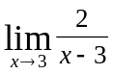 равен:
A).0 B).  C).  D). 
3. Предел 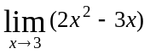 равен:
A). –1 B). 9 C). 0 D).
4. Предел 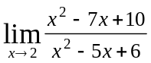 равен:
A). 2 B). 3 C). -2 D). -3
5. Предел 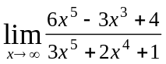 равен:
A). 2 B). -2 C). -1 D). 4.
6. Предел 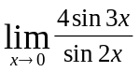 равен:
A). 3 B). -3 C). 6 D). 0.
7. Предел 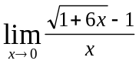 равен:
A). 2 B). -2 C). -1 D). 3.
8. Производная функции 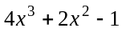 равна:
A). 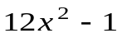 B). 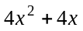 C). 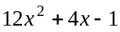 D). 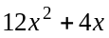
9. Производная функции 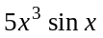 равна:
A). 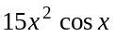 B). 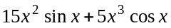 C). 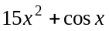 D). 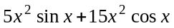
10. Производная функции 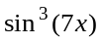 равна:
A). 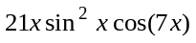 B). 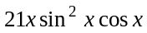 C). 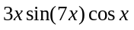 D). 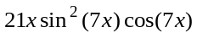
11. Производная функции 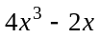 в точке x = –1 равна:
A). 2 B). – 2 C). 10 D). 12.
12. Дифференциал функции 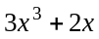 в точке x = –2 равна:
A). -38 B). – 38∆x C). -28∆x D). –28∆x.
13. Уравнение асимптоты при к графику функции 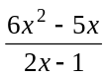 имеет вид:
A). 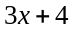 B). 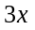 C). 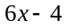 D). 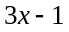.
14. Точка перегиба функции 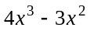 есть:
A). x = 0 B). x = 1/4 C). x = 3/4 D). x = 1/2.
15. Область возрастания функции 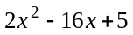 есть:
A). x<4 B). x>4 C). x = 4 D). x – любое.
16. Область убывания функции 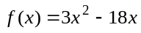 есть:
A). x<3 B). x>3 C). x = 3 D). x – любое.

Часть III.
За каждое правильно выполненное задание даётся десять баллов, в противном случае баллы не начисляются.
- Вычислить предел функции 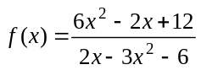 при
- Вычислить предел 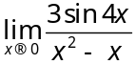.
- Вычислить предел 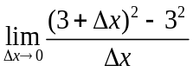.
- Найти свободный член в уравнение наклонной асимптоты, если 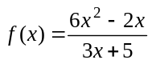.
- Найти точку перегиба функции 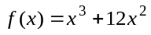.
- Предприятие производит x единиц продукции в месяц и реализует весь произведённый объём продукции по цене P = 55 – x/22 за единицу. Суммарные издержки производства составляют K=x²/11+10x+320. Определить, при каком объёме производства прибыль будет максимальной.

*Примерный тест отличается от экзаменационного теста количеством задач каждого раздела.

